**MEGHÍVÓ**

**AKADÉMIAI ESTÉK**

**MISKOLCI AKADÉMIAI BIZOTTSÁG**

**Szociológiai Munkabizottság**

**(ERZSÉBET TÉR 3.)**

**2018. május 23. 17:30**

**Hajnal József**

ujságíró, kohómérnök

**Pódium beszélgetés**

**Egy könyv kapcsán sok mindenről**

**Beszélgető partner: Roósz András**

**Mindenkit szeretettel vár**

**Prof. Dr. Roósz András MAB elnök és   
Dr. Szabó-Tóth Kinga a MAB Klub elnöke**

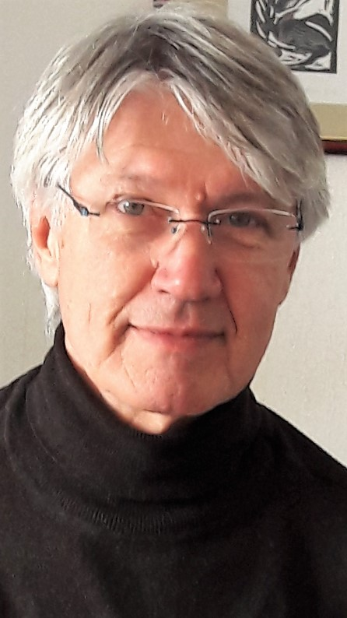

1951-ben született Kunszentmártonban. 1974-ben szerzett kohómérnöki diplomát a miskolci Nehézipari Műszaki Egyetemen. Rá két évvel később újságírói diplomát kapott a Magyar Újságírók Szövetségének iskolájában. A szolnoki Néplapnál kezdte médiabeli munkálkodását, később 1987-ben lett a lap a főszerkesztője. 1995-ben került vissaz Miskolcra, ettől az évtől a Magyar Rádió miskolci stúdiójának, a Miskolci Rádiónak a vezetője. Nyolc éven keresztül óraadó tanára a Miskolci Egyetem Marketing Intézetének, és az egri Eszterházy Károly főiskolának. Később több kutatási program kommunikációs munkatársa, 2015-től a kazincbarcikai Kommunikációs Centrum Igazgatója másfél éven át.

Írásaival, riportjaival jelen volt a hazai média életben, kétszeres Nívó-díjasa a Magyar Rádiónak. Több könyve jelent meg, ezek közül a legutolsó Mákdobáló címmel került az olvasók elé.